Анализ
детского дорожно-транспортного
травматизма в Щёлковском
муниципальном районе
за 9 месяцев 2017 года

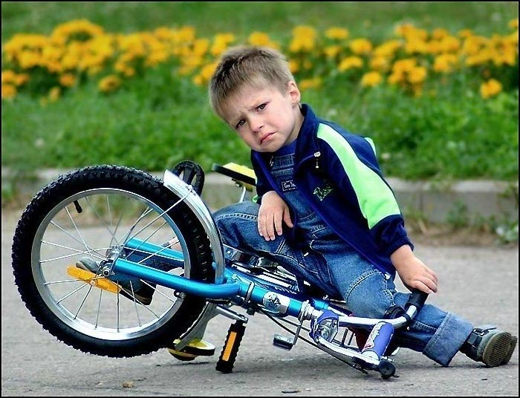

анализ
детского дорожно-транспортного травматизма
в Щёлковском муниципальном районе
за 8 месяцев 2017 года

Общие сведения
За 9 месяцев 2017 года на дорогах Щёлковского муниципального района, г.о. Фрязино и Лосино-Петровский зарегистрировано 5 дорожно-транспортных происшествия с участием детей и подростков в возрасте до 16 лет (АППГ - 8), в результате которых 5 детей получили травмы различной степени тяжести (АППГ - 8).
Отчетный период | 8 месяцев
 | 2016 год | 2017 год
Количество ДТП | 8 | 5
Количество погибших в ДТП | 0 | 0
Количество раненых | 8 | 5
Тяжесть последствий | 0 | 0

По сравнению с аналогичным периодом прошлого года, количество дорожных аварий с участием несовершеннолетних сократилось на 37,5%, число раненых снизилось на 37,5%.
Всего за 9 месяцев 2017 года на территории Щёлковского муниципального района произошло 84 учетных ДТП, в которых 9 человек погибло и 92 получили ранения.
Дорожные аварии, в результате которых погибли и пострадали дети, составили 5,9% от общего количества учетных ДТП, травмированные 5,4%.
Виды ДТП, в результате которых пострадали дети
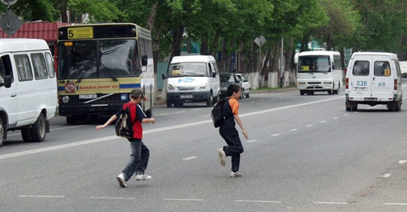
Самым распространенным видом происшествий с участием несовершеннолетних являются наезды на несовершеннолетних пешеходов.

Распределение пострадавших в ДТП детей
по основным категориям участников дорожного движения

Дети, пострадавшие в результате ДТП, были пешеходами.
- 2 ДТП зарегистрировано в зоне действия пешеходного перехода. 4 пострадавших - дети школьного возраста, 1 – дошкольник. 1 ребенок в момент ДТП находились без сопровождения взрослых. Из всех пострадавших юных пешеходов только 3 использовали в одежде световозвращающие элементы.

Распределение пострадавших в ДТП детей
по возрастным категориям
В приведенной таблице представлены статистические показатели с учетом распределения пострадавших детей по четырем основным возрастным группам:
Основные возрастные категории | ДТП | %
дошкольники до 7 лет | 1 | 20
школьники начальных классов от 7 до 10 лет | 1 | 20
школьники средних классов от 10 до 14 лет | 3 | 60
школьники старших классов от 14 до 16 лет | 0 | 0
ИТОГО: | 5

Долевое распределение детского дорожно-транспортного травматизма, в зависимости от возраста пострадавших детей, представлено на диаграмме:

80% ДТП приходится на детей школьного возраста, из которых наибольшему риску подвержена возрастная категория от 7 до 14 лет. Одной из причин значительного количества ДТП со школьниками является то обстоятельство, что детей, обучающихся в образовательных организациях в 2 раза больше, чем дошкольников (школьники – 40 тыс., дошкольники – 20 тыс.). Также, данный факт объясняется тем, что в большинстве случаях, школьники находятся на улице и проезжей части без сопровождения взрослых, самостоятельно передвигаются из дома в школу и обратно, посещают всевозможные секции и кружки, тогда как дошкольники, как правило, находятся под присмотром взрослых.
Распределение ДТП по времени суток

Период времени | ДТП | Погибло | Ранено
00ч.00мин. – 07ч.00мин. | 0 | 0 | 0
07ч.00мин. – 09ч.00мин. | 1 | 0 | 1
09ч.00мин. – 12ч.00мин. | 0 | 0 | 0
12ч.00мин. – 15ч.00мин. | 1 | 0 | 1
15ч.00мин. – 18ч.00мин. | 0 | 0 | 0
18ч.00мин. – 21ч.00мин. | 2 | 0 | 2
21ч.00мин. – 24ч.00мин. | 1 | 0 | 1
ВСЕГО: | 5 | 0 | 5

Большее количество ДТП происходит в период с 18ч.00мин. до 21ч.00мин. (2 ДТП, 40%). Данная тенденция связана с увеличением интенсивности транспортных потоков и активным пребыванием детей на улице.

Распределение ДТП по дням недели

День недели | ДТП | Погибло | Ранено
Понедельник | 1 | 0 | 1
Вторник | 0 | 0 | 0
Среда | 2 | 0 | 2
Четверг | 1 | 0 | 1
Пятница | 0 | 0 | 0
Суббота | 1 | 0 | 1
Воскресенье | 0 | 0 | 0
ВСЕГО: | 5 | 0 | 5

Диаграмма показывает, что наиболее аварийными днями за отчетный период является понедельник, среда, четверг и суббота.

Распределение детей в зависимости от места жительства
На территории район в ДТП получают травмы в основном дети, проживающие и обучающиеся в Щелково 2, г.о. Фрязино – 1, г.о. Лосино-Петровский - 2.

Анализ ДТП, произошедших по вине детей
За обозначенный период виновность в совершении дорожных аварий со стороны детей усматривается в 2 ДТП, в результате которого 2 ребенка получили травму.
Основными нарушениями Правил дорожного движения со стороны детей и подростков повлекшими ДТП стали:
- переход проезжей части в неустановленном месте – 2 нарушения;
- выход на ПЧ из-за стоящего транспорта – 1 нарушений;

ДТП по вине водителей транспортных средств
Виновность со стороны водителей транспортных средств прослеживается в 2 ДТП, в результате 2 ребенка получили травмы.

Основной причиной такого ДТП является нарушение правил проезда пешеходных переходов

Профилактическая работа
по линии пропаганды БДД за 9 месяцев 2017 года
В целях снижения уровня детского дорожно-транспортного травматизма и привития юным участникам дорожного движения навыков безопасного поведения на улицах и дорогах Отделом Госавтоинспекции МУ МВД России «Щёлковское» в течение отчетного периода текущего года проделана значительная информационно-пропагандистская работа с привлечением представителей заинтересованных организаций и ведомств.
За 9 месяцев 2017 года опубликовано 55 материалов в печати (АППГ 58 -7,5%), 106 – на радио (АППГ 98 +7%), на телевидении 105 (АППГ 93 +10%) и 235 – в сети интернет (АППГ 230 +5%). Организовано 37 (АППГ 29 +23%) выступлений руководителей ГИБДД в СМИ, проведен 1 брифинг (АППГ - 1) 6 круглых столов (АППГ 3, +100%). Проведено занятий бесед, инструктажей по БДД: 309 – в детских дошкольных учреждениях (АППГ 147 +82%), 441 - в общеобразовательных учреждениях (АППГ 272 +5%), 22 в учреждениях профессионального образования (АППГ 14 +33,3%), 158 бесед с водителями, должностными лицами АТП (АППГ 156 +5%), 67 (АППГ – 41 +76%) в местах массового пребывания граждан.
Организовано и проведено пропагандистских мероприятий по профилактике ДТП и снижению тяжести их последствий – 68 (АППГ – 44 +32%), из них 39 по профилактике ДДТТ (АППГ 24 +23%). Выявлено нарушений ПДД детьми и подростками в качестве пешеходов – 276 (АППГ 235 +13%), в качестве велосипедистов – 44 (АППГ – 27 +9,5%), в качестве водителей мотоциклов и мопедов – 4 (АППГ – 4).
На территории расположен 1 стационарный автогородок, на котором проведено 75 практических занятий, в которых задействовано 51 образовательных учреждений, 2113 детей, 2 автогородка с выносным оборудованием, на котором проведено 32 практических занятия, задействовано 10 образовательных организаций, 792 ребенка. Также имеется 25 транспортных площадок на территории образовательных организаций, 3 кабинета по БДД, 210 уголков по БДД, 102 отряда ЮИД, в них 1991 ребенок. Организовано 108 выступлений отрядов ЮИД.
Составлено 613 административных материалов по ч.3 ст.12.23 КРФоАП (АППГ – 536 +8,3%).
Совместно с сотрудниками ОУУПиПДН на постоянной основе в летний период проводятся рейды по выявлению несовершеннолетних, управляющих различными видами мототехники. Отрабатываются СНТ, места отдыха и пр. По статье 5.35 КоАП привлечено 4 (АППГ – 4) законных представителя несовершеннолетних.

ОГИБДД МУ МВД России «Щёлковское»

